省级层面人民币有效汇率数据月报（2017年9月）

1. 2017年9月，省级层面人民币有效汇率较上月环比平均升值0.91%，5月份以来月环比均保持升值趋势，较上年同比平均贬值0.22%（图1）。同一时期，作为参考的BIS人民币名义有效汇率上月环比升值1.13%，上年同比升值0.58%，省级层面人民币有效汇率月环比升值幅度高于BIS，年同比升贬值态势与BIS相反。
2. 因贸易伙伴不同，各省人民币有效汇率走势存在差异。上月环比数据来看，各省升值幅度差距最大可达1.92个百分点，多数省份的升值幅度不及BIS人民币名义有效汇率升值幅度。4个省份人民币有效汇率升值幅度高于BIS有效汇率升值幅度，剩余省份的升值幅度则相对较小。升值幅度最高的三个省份分别为天津、辽宁和广东，均升值了1.20%；升值幅度最低的三个省份分别为甘肃、内蒙古和黑龙江，分别升值了0.56%、0.13%和-0.72%（黑龙江为贬值）。
3. 上年同比数据来看，各省贬值幅度差距最大可达7.04个百分点，多数省份的升值幅度不及BIS人民币名义有效汇率升值幅度。8个省份人民币有效汇率升值幅度大于BIS有效汇率升值幅度，15个省份升贬值态势与BIS相反。贬值幅度最高的三个省份分别为黑龙江、内蒙古和吉林，分别贬值了-5.74%、-2.94%和-1.63%；贬值幅度最低的三个省份分别为天津、辽宁和青海，分别升值了1.26%、1.29%和1.30%。

图 1 代表性省份人民币有效汇率指数与传统有效汇率指数
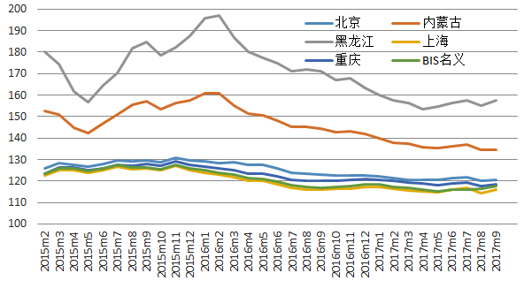
说明：上升代表升值，下降代表贬值，基期均为2010年。
数据来源：IWEP-HEER数据库，CEIC

表 1 省级层面人民币有效汇率环比变动（2017年9月）
省份 | 上月环比
天津 | 1.20%
辽宁 | 1.20%
广东 | 1.20%
江苏 | 1.17%
青海 | 1.13%
四川 | 1.09%
上海 | 1.08%
河南 | 1.08%
湖南 | 1.08%
贵州 | 1.07%
北京 | 1.06%
福建 | 1.06%
海南 | 1.06%
云南 | 1.05%
陕西 | 1.05%
山东 | 1.05%
宁夏回族自治区 | 1.01%
湖北 | 1.00%
山西 | 0.97%
浙江 | 0.95%
吉林 | 0.93%
重庆 | 0.93%
广西壮族自治区 | 0.92%
江西 | 0.87%
河北 | 0.85%
安徽 | 0.85%
西藏自治区 | 0.79%
新疆维吾尔自治区 | 0.56%
甘肃 | 0.56%
内蒙古自治区 | 0.13%
黑龙江 | -0.72%

说明：蓝色阴影为东部地区，黄色阴影为中部地区，白色为西部地区，下表同。
数据来源：IWEP-HEER数据库，作者计算，下表同。

表 2 分行业基于增加值人民币有效汇率同比变动（2017年9月）
省份 | 上年同比
黑龙江 | -5.74%
内蒙古自治区 | -2.94%
吉林 | -1.63%
甘肃 | -1.51%
新疆维吾尔自治区 | -1.23%
河北 | -1.22%
山西 | -0.76%
西藏自治区 | -0.56%
贵州 | -0.42%
江西 | -0.29%
安徽 | -0.25%
湖北 | -0.16%
浙江 | -0.08%
湖南 | -0.06%
广西壮族自治区 | -0.03%
云南 | 0.00%
重庆 | 0.10%
陕西 | 0.10%
北京 | 0.14%
宁夏回族自治区 | 0.29%
海南 | 0.37%
河南 | 0.38%
福建 | 0.54%
山东 | 0.62%
四川 | 0.75%
上海 | 0.79%
江苏 | 1.01%
广东 | 1.13%
天津 | 1.26%
辽宁 | 1.29%
青海 | 1.30%

是31个省市自治区贬值幅度的简单平均。编制时，由于阿尔及利亚9月份数据未更新，9月份数据沿用8月份数据

